课程计划
- 高级结果映射（一对一、多对一、多对多）重点
- 延迟加载
- 查询缓存
- 逆向工程
- Spring整合mybatis（重点）

高级结果映射

2.1、数据模型分析
1、明确每张表存储的信息
2、明确每张表的关键字段(主键、外键、非空)
3、明确数据库表与表之间的外健关系
4、明确业务中表与表的关系（建立在具体业务之上）
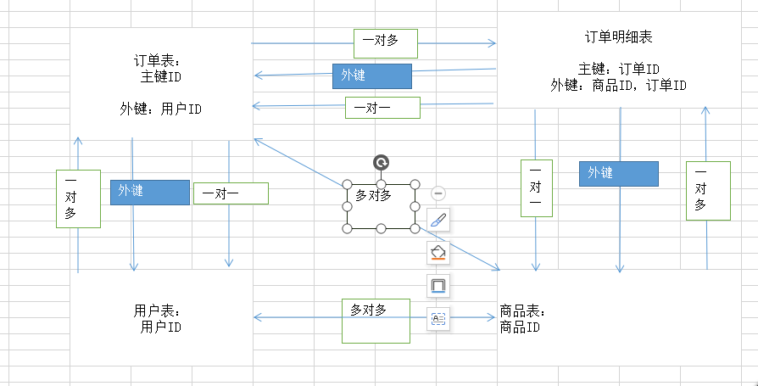
user和orders：
User 与orders：一个用户可以创建多个订单，一对多
Orders 与 user：多个订单只由一个用户创建，多对一
orders和orderdetail：
Orders 与 orderdetail：一个订单可以包括 多个订单明细，因为一个订单可以购买多个商品，每个商品的购买信息在orderdetail记录，一对多关系
orderdetail 与orders：多个订单明细包括在一个订单中, 多对一
orderdetail和items：
Orderdetail 与 items：多个订单明细只对应一个商品信息，多对一
Items 与 orderdetail:一个商品可以包括在多个订单明细 ，一对多

2.2、一对一映射

2.2.1 需求
查询订单信息、关联查询用户信息

2.2.2 sql语句
主信息Orders
从信息 user
SELECT orders.id,
orders.user_id
,orders.number,
user.username,user.sex
from orders,user
where orders.user_id = user.id

2.2.3 resultType

2.2.3.1 创建扩展类
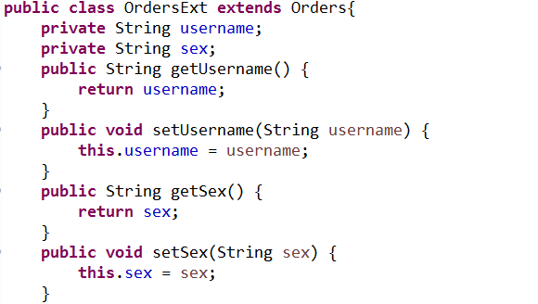

2.2.3.2 映射文件
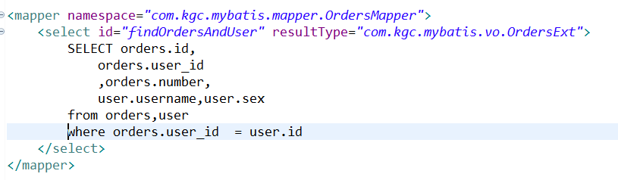

2.2.3.3 Mapper接口
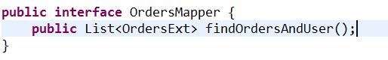

2.2.3.4 测试
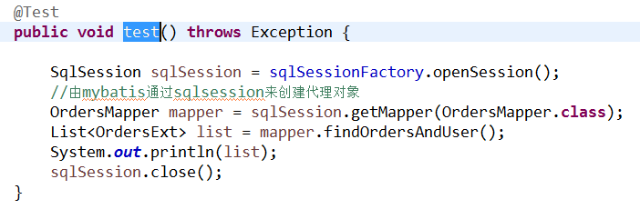

2.2.3.5 总结
使用resultType来进行一对一结果映射，查询出的列的个数和映射的属性的个数要一致。而且映射的属性要存在与一个大的对象中，它是一种平铺式的映射，即数据库查询出多少条记录，则映射成多少个对象。

2.2.4 resultMap
使用resultMap来进行一对一结果映射，它是将关联对象添加到主信息的对象中，具体说是对象嵌套对象的一种映射方式。
重点是：association

2.2.4.1 修改pojo
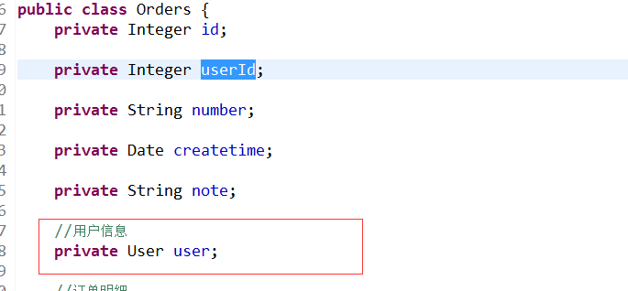

2.2.4.2 Mapper接口

2.2.4.3 映射文件
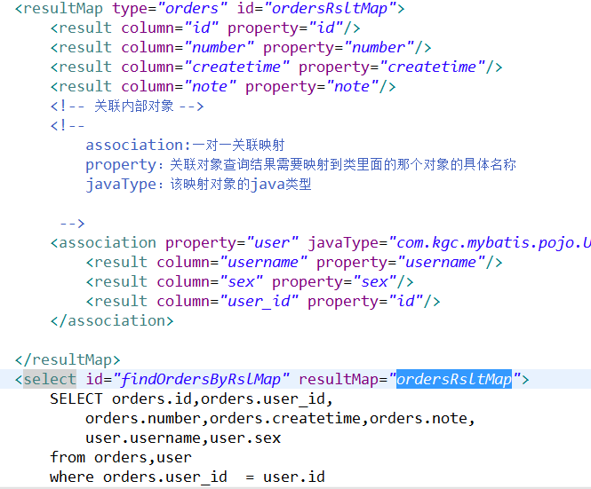

2.2.5 总结：
resultType：使用resultType实现较为简单，如果pojo中没有包括查询出来的列名，需要增加列名对应的属性，即可完成映射。如果没有查询结果的特殊要求建议使用resultType。

resultMap：需要单独定义resultMap，实现有点麻烦，如果对查询结果有特殊的要求，使用resultMap可以完成将关联查询映射pojo的对象属性中。

resultMap可以实现延迟加载，resultType无法实现延迟加载。

2.3、一对多映射

2.3.1需求
根据订单ID查询订单信息、用户信息和订单明细。
Select
orders.id,
orders.user_id,
orders.number,
orders.createtime,
orders.note,
user.username,
user.address,
orderdetail.id detail_id,
orderdetail.items_id,
orderdetail.items_num
from
orders,user,orderdetail
where
orders.user_id = user.id
and orders.id = orderdetail.orders_id
and orders.id = #{?};
第一步：在orders中添加订单明细
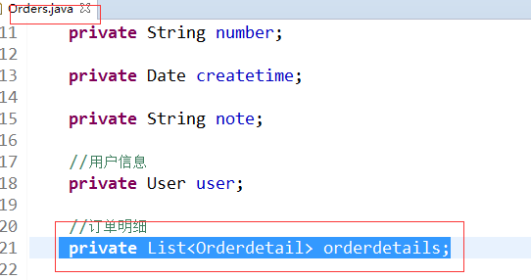
第二步：Mapper接口
第三步：映射文件：
<!-- 声明一对多关系 -->
<!--
collection: 声明一对多关系
ofType：集合的泛型类型
-->
<collection property="orderdetails" ofType="Orderdetail">
<id column="detail_id" property="id"/>
<result column="items_id" property="itemsId"/>
<result column="items_num" property="itemsNum"/>
</collection>

</resultMap>
<select id="findOrdersByIdRslMap" parameterType="int" resultMap="ordersRsMap">
Select
orders.id,
orders.user_id,
orders.number,
orders.createtime,
orders.note,
user.username,
user.address,
orderdetail.id detail_id,
orderdetail.items_id,
orderdetail.items_num
from
orders,user,orderdetail
where
orders.user_id = user.id
and orders.id = orderdetail.orders_id
and orders.id = #{?};
</select>

总结：
mybatis使用resultMap的collection对关联查询的多条记录映射到一个list集合属性中

使用resultType实现：
需要对结果集进行二次处理。
将订单明细映射到orders中的orderdetails中，需要自己处理，使用双重循环遍历，去掉重复记录，将订单明细放在orderdetails中。

2.4、多对多映射
多对多映射其实是一对多映射的特列。

2.4.1 需求
查询用户信息，关联查询该用户购买的商品信息。

2.4.2 sql语句
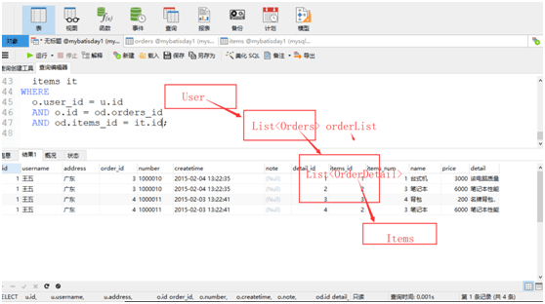

主信息：user
从信息：items、orders、orderdetail

SELECT
orders.`id`,
orders.`user_id`,
orders.`number`,
user.`username`,
user.`sex`,
orderdetail.`id` detailId,
orderdetail.`items_id`,
orderdetail.`items_num`,
items.`name`,
items.`price`
FROM
orders,
USER,
orderdetail,
items
WHERE orders.`user_id` = user.`id`
AND orders.`id` = orderdetail.`orders_id`
AND orderdetail.`items_id` = items.`id`

2.4.3 映射思路
v 将用户信息映射到user中。
v 在user类中添加订单列表属性List<Orders> orderslist，将用户创建的订单映射到orderslist
v 在Orders中添加订单明细列表属性List<Orderdetail> detailList，将订单的明细映射到detailList
v 在Orderdetail中添加Items属性，将订单明细所对应的商品映射到Items
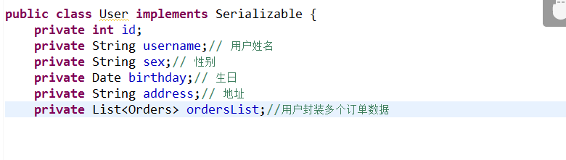
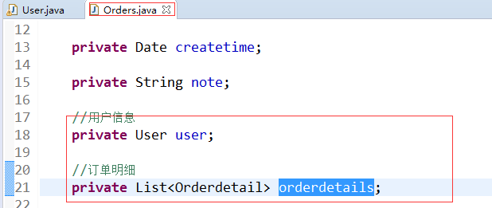
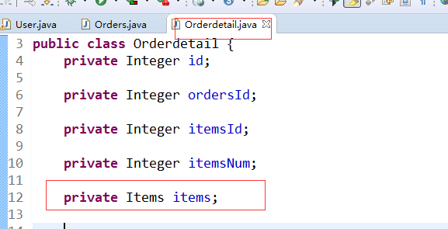

2.4.4 映射文件
<resultMap type="user" id="userAndItemsRslMap">
<id column="user_id" property="id"/>
<result column="username" property="username"/>
<result column="sex" property="sex"/>
<!-- user里的orderList属性 -->
<collection property="ordersList" ofType="orders">
<id column="id" property="id"/>
<result column="number" property="number"/>
<result column="createtime" property="createtime" />
<!-- orders里的orderdetails集合 -->
<collection property="orderdetails" ofType="orderdetail">
<id column="detailId" property="id"/>
<result column="items_num" property="itemsNum"/>
<!-- orderdetail里的items对象 -->
<association property="items" javaType="com.kgc.mybatis.pojo.Items">
<id column="items_id" property="id"/>
<result column="name" property="name"/>
<result column="price" property="price"/>
</association>
</collection>
</collection>
</resultMap>
<select id="findUserAndOrdersAndOrdesDetialAndItems" resultMap="userAndItemsRslMap">
SELECT
orders.`id`,
orders.`user_id`,
orders.`number`,
orders.`createtime`,
user.`username`,
user.`sex`,
orderdetail.`id` detailId,
orderdetail.`items_id`,
orderdetail.`items_num`,
items.`name`,
items.`price`
FROM
orders,
USER,
orderdetail,
items
WHERE
orders.`user_id` = user.`id`
AND orders.`id` = orderdetail.`orders_id`
AND orderdetail.`items_id` = items.`id`
</select>

2.4.5 Mapper接口

2.4.6 测试
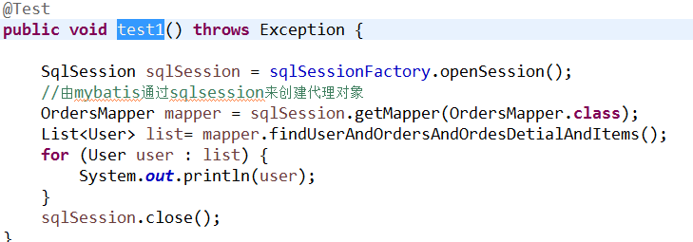

2.4.7 总结
resultType：将查询结果按照sql列名pojo属性名一致性映射到pojo中。
resultMap：使用association和collection完成一对一和一对多高级映射（对结果有特殊的映射要求）。
association：将关联查询信息映射到一个pojo对象中。
collection：将关联查询信息映射到一个list集合中。

延迟加载

3.1 延迟加载
延迟加载又叫懒加载，也叫按需加载。也就是说先加载主信息，在需要的时候，再去加载从信息。
在mybatis中，resultMap标签 的association标签和collection标签具有延迟加载的功能。

3.2 案列
Mapper.xml
<select id="findUserById" parameterType="int" resultMap="lazyLoadingRslMap">
select * from user where id = #{id}
</select>

查询缓存

3.1 mybatis的缓存理解
Mybatis的缓存，包括一级缓存和二级缓存，一级缓存是默认使用的。二级缓存需要手动开启。
一级缓存指的就是sqlsession，在sqlsession中有一个数据区域，是map结构，这个区域就是一级缓存区域。一级缓存中的key是由sql语句、条件、statement等信息组成一个唯一值。一级缓存中的value，就是查询出的结果对象。
二级缓存指的就是同一个namespace下的mapper，二级缓存中，也有一个map结构，这个区域就是一级缓存区域。一级缓存中的key是由sql语句、条件、statement等信息组成一个唯一值。一级缓存中的value，就是查询出的结果对象。
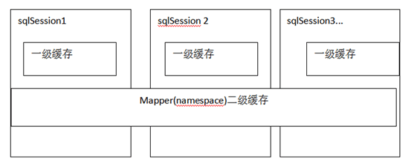

3.2一级缓存
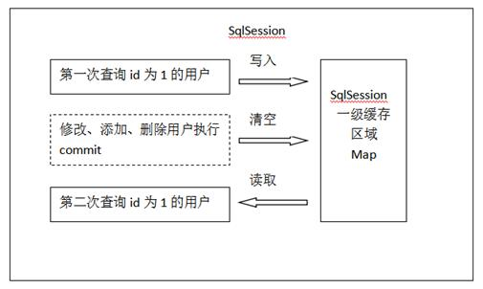

3.3 二级缓存
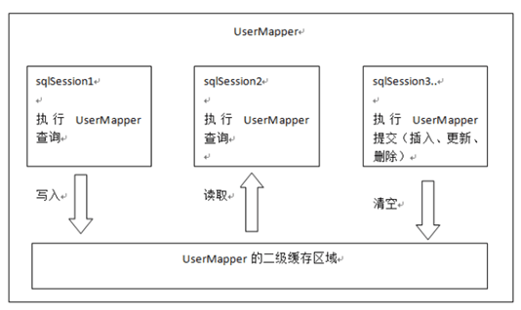

3.4整合ehcache
Mybatis本身是一个持久层框架，它不是专门的缓存框架，所以它对缓存的实现不够好，不能支持分布式。
Ehcache是一个分布式的缓存框架。

3.4.1 什么是分布式
系统为了提高性能，通常会对系统采用分布式部署（集群部署方式）
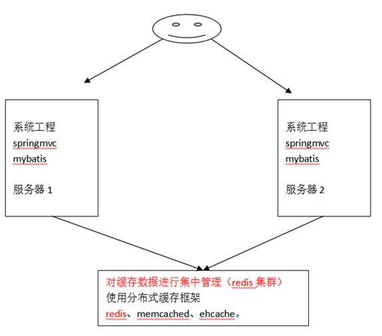

逆向工程

整合spring框架

